BỘ GIÁO DỤC VÀ ĐÀO TẠO
TRƯỜNG ĐẠI HỌC CMC
KHOA CÔNG NGHỆ THÔNG TIN VÀ TRUYỀN THÔNG


BÁO CÁO BÀI TẬP LỚN
HỌC PHẦN: PHÁT TRIỂN ỨNG DỤNG DI ĐỘNG
ĐỀ TÀI: ỨNG DỤNG TRA CỨU DỊCH VỤ DU LỊCH ĐÀ LẠT

NHÓM SINH VIÊN:
BIT240023 – Nguyễn Kiều Tuấn Anh
BIT230013 – Bùi Trần Minh Anh
BIT240043 – Mai Ngọc Thanh Bình
BIT240197 – Trịnh Chí Quang
BIT240252 – Trần Văn Việt

Giảng viên hướng dẫn: Lê Hồng Duy
Hà Nội, tháng , năm 2026

MỤC LỤC
NHẬN XÉT CỦA GIẢNG VIÊN 2
LỜI MỞ ĐẦU 3
CHƯƠNG 1: TỔNG QUAN VỀ ĐỀ TÀI 4
1.1. Giới thiệu chung về du lịch Đà Lạt 4
1.2. Lý do chọn đề tài 4
1.3. Mô tả tổng quan về đề tài 5
1.3.1 . Chức năng chung (dành cho mọi người dùng): 5
1.3.2. Chức năng người dùng (Member): 6
1.3.3. Chức năng Admin (Quản trị viên): 6
1.4. Các ứng dụng tương tự đã có trên thị trường 7
1.5. Điểm tối ưu vượt trội của đề tài 8
1.6. Đối tượng phục vụ 9
1.7. Mục tiêu và phạm vi đề tài 9
CHƯƠNG 2: PHÂN TÍCH VÀ THIẾT KẾ HỆ THỐNG 11
2.1. Kiến trúc tổng thể của ứng dụng 11
2.2. Sơ đồ chức năng tổng quát (Use-case Diagram) 12
2.2.1. Tác nhân (Actors) 12
2.2.2. Sơ đồ Use-case tổng quát 13
2.2.3. Mô tả chi tiết các Use-case cốt lõi 14
2.3. Thiết kế Cơ sở dữ liệu (Database Design) 16
2.4. Sơ đồ quan hệ thực thể (ERD) 21
2.5. Sơ đồ hoạt động (Activity Diagram) 22
2.6. Sơ đồ tuần tự (Sequence Diagram) 22

NHẬN XÉT CỦA GIẢNG VIÊN

STT | Họ và tên | Phần thực hiện | Chức vụ | Nhận xét của giảng viên | Điểm
1 | Nguyễn Kiều Tuấn Anh | Auth & Người dùng | Trưởng nhóm
2 | Trịnh Trí Quang | Tìm kiếm, Lọc, Sắp xếp & Chatbot | Thành viên
3 | Trần Văn Việt | Admin Quản trị hệ thống | Thành viên
4 | Bùi Trần Minh Anh | Đánh giá & Tương tác người dùng | Thành viên
5 | Mai Ngọc Thanh Bình | Trang chủ & Danh sách dịch vụ | Thành viên

LỜI MỞ ĐẦU

Trong bối cảnh chuyển đổi số diễn ra mạnh mẽ trên mọi lĩnh vực, du lịch cũng không nằm ngoài xu hướng đó. Đà Lạt – thành phố ngàn hoa của tỉnh Lâm Đồng – là một trong những điểm đến du lịch hấp dẫn nhất Việt Nam với hàng nghìn dịch vụ đa dạng: điểm tham quan, quán cà phê sống ảo, homestay, ẩm thực đặc sản và tour trải nghiệm. Tuy nhiên, thông tin về các dịch vụ này hiện đang phân tán trên nhiều nền tảng khác nhau, khiến du khách mất nhiều thời gian tra cứu và khó tìm được lựa chọn phù hợp với nhu cầu. Nhận thấy tính thực tiễn đó, nhóm chúng em đã lựa chọn đề tài "Ứng dụng tra cứu dịch vụ du lịch Đà Lạt – Đà Lạt Wander" làm đồ án môn học.
Đề tài hướng đến việc xây dựng một ứng dụng di động đa nền tảng hoàn chỉnh, bao gồm phân hệ người dùng (đăng ký/đăng nhập, quên mật khẩu qua OTP, trang chủ với widget thời tiết và gợi ý, danh sách và chi tiết dịch vụ, tìm kiếm thông minh, lọc và sắp xếp nâng cao, chatbot gợi ý theo ngôn ngữ tự nhiên, đánh giá 1–5 sao, yêu thích, bản đồ đo khoảng cách và chỉ đường Google Maps, lịch sử tìm kiếm, thông báo, đa ngôn ngữ Việt – Anh) và phân hệ quản trị (dashboard thống kê, quản lý dịch vụ, danh mục có ràng buộc xóa, người dùng, kiểm duyệt đánh giá, phát sóng thông báo, báo cáo thống kê với biểu đồ phân bố và Top 5 địa điểm yêu thích).
Về mặt kỹ thuật, ứng dụng được phát triển bằng React Native kết hợp TypeScript, cho phép chia sẻ một codebase duy nhất cho cả ba nền tảng Android, iOS và Web. Hệ thống sử dụng React Context API để quản lý trạng thái toàn cục (AuthContext, LanguageContext, TourismContext), AsyncStorage để lưu phiên đăng nhập và dữ liệu cục bộ, cùng các dịch vụ nội bộ như authService, chatbotService, statsService. Giao diện Web được đóng gói trong khung điện thoại thông minh nhờ Vite + react-native-web, tạo trải nghiệm demo trực quan và thuận tiện khi chấm điểm.
Đề tài được thực hiện bởi nhóm gồm 5 thành viên, với các nhiệm vụ được phân công rõ ràng theo từng module chức năng: Tuấn Anh phụ trách Auth và Người dùng; Bình phụ trách Trang chủ và Danh sách dịch vụ; Quang phụ trách Tìm kiếm, Lọc, Sắp xếp và Chatbot; Minh Anh phụ trách Đánh giá và Tương tác người dùng; Việt phụ trách Admin quản trị hệ thống.
Trong suốt quá trình thực hiện, nhóm chúng em đã nhận được sự hướng dẫn, chỉ bảo tận tình của giảng viên ThS. Lê Hồng Duy. Thầy đã định hướng đề tài, góp ý về kiến trúc ứng dụng, cách tổ chức công việc nhóm và giải đáp những khó khăn trong quá trình lập trình. Nhờ đó, nhóm đã hoàn thành đề tài đúng tiến độ và đảm bảo chất lượng.
Ngoài phần mở đầu và kết luận, báo cáo gồm các chương: giới thiệu tổng quan, phân tích – thiết kế hệ thống, kết quả demo các chức năng, kiểm thử và đánh giá kết quả. Do thời gian và kinh nghiệm còn hạn chế, báo cáo khó tránh khỏi thiếu sót, nhóm chúng em rất mong nhận được sự góp ý của quý thầy cô và các bạn.

CHƯƠNG 1: TỔNG QUAN VỀ ĐỀ TÀI

1.1. Giới thiệu chung về du lịch Đà Lạt
Đà Lạt là thành phố trực thuộc tỉnh Lâm Đồng, nằm trên cao nguyên Lâm Viên với độ cao trung bình khoảng 1.500m so với mực nước biển. Nhờ khí hậu quanh năm se lạnh (dao động khoảng 15–25°C), cảnh quan thiên nhiên thơ mộng cùng hệ thống hồ, thác, đồi thông và các làng hoa nổi tiếng, Đà Lạt được mệnh danh là "thành phố ngàn hoa", "thành phố sương mù" và là một trong những điểm đến du lịch hàng đầu Việt Nam.
Nhu cầu trải nghiệm du lịch tại Đà Lạt rất đa dạng và phong phú. Du khách có thể lựa chọn các điểm tham quan nổi tiếng như Hồ Xuân Hương, Thung lũng Tình Yêu, Đồi chè Cầu Đất, Dinh Bảo Đại; các quán cà phê sống ảo với view săn mây, ngắm hoàng hôn; hệ thống homestay, khách sạn từ bình dân đến cao cấp; ẩm thực đặc sản như lẩu gà lá é, bánh căn, bánh mì xíu mại, bánh tráng nướng; cùng các tour trải nghiệm như săn mây sáng sớm, cắm trại, trekking. Chính sự đa dạng này tạo nên sức hút của Đà Lạt, nhưng đồng thời cũng đặt ra thách thức lớn cho du khách trong việc tra cứu, lựa chọn và lên kế hoạch cho chuyến đi.
Hiện nay, thông tin về các dịch vụ du lịch tại Đà Lạt được phân tán rộng rãi trên nhiều nền tảng khác nhau như Facebook, Google Maps, các blog du lịch, diễn đàn và ứng dụng đặt phòng. Điều này khiến du khách – đặc biệt là những người lần đầu đến Đà Lạt – gặp nhiều khó khăn trong việc tổng hợp thông tin, so sánh lựa chọn và tìm được dịch vụ phù hợp với nhu cầu, sở thích và ngân sách của mình. Thực tế này đặt ra yêu cầu cấp thiết về một công cụ tổng hợp, gợi ý thông minh và cá nhân hóa trải nghiệm du lịch Đà Lạt.

1.2. Lý do chọn đề tài
Lý do khách quan:
- Đà Lạt là điểm du lịch nổi tiếng với hàng nghìn dịch vụ thuộc nhiều lĩnh vực: điểm tham quan, cà phê sống ảo, homestay, ẩm thực đặc sản, tour trải nghiệm. Việc tra cứu thông tin phân tán trên nhiều nền tảng khiến du khách mất nhiều thời gian và dễ gặp phải thông tin không chính xác hoặc đã lỗi thời.
- Các ứng dụng hiện có trên thị trường (Agoda, Booking, Traveloka, Google Maps, Foody…) chủ yếu tập trung vào một khía cạnh cụ thể như đặt phòng, đặt tour hoặc đánh giá địa điểm, chưa có công cụ chuyên biệt giúp tra cứu – gợi ý – lên lịch trình cho du lịch Đà Lạt với trải nghiệm bản địa và tính cá nhân hóa cao.
- Nhu cầu cá nhân hóa trải nghiệm ngày càng tăng: du khách mong muốn nhận được gợi ý phù hợp với thời tiết, sở thích, ngân sách và bối cảnh chuyến đi (đi cặp đôi, gia đình, nhóm bạn). Các công cụ hiểu ngôn ngữ tự nhiên như chatbot gợi ý vẫn còn ít phổ biến trong lĩnh vực du lịch địa phương.
Lý do chủ quan:
- Nhóm mong muốn vận dụng kiến thức về phát triển ứng dụng di động đa nền tảng (React Native + TypeScript) đã học vào một bài toán thực tế, có tính ứng dụng cao.
- Đề tài phù hợp với định hướng nghề nghiệp của các thành viên trong nhóm, đồng thời có tiềm năng phát triển thành sản phẩm thực tế phục vụ cộng đồng du khách và các chủ dịch vụ du lịch địa phương.
- Việc xây dựng ứng dụng đa nền tảng (Android, iOS, Web) từ một codebase duy nhất giúp nhóm rèn luyện kỹ năng tổ chức mã nguồn, quản lý trạng thái toàn cục và phối hợp làm việc nhóm hiệu quả.

1.3. Mô tả tổng quan về đề tài
Đà Lạt Wander là ứng dụng di động đa nền tảng (Android, iOS, Web) được phát triển bằng React Native kết hợp TypeScript, phục vụ việc tra cứu dịch vụ du lịch tại thành phố Đà Lạt (tỉnh Lâm Đồng). Ứng dụng gồm ba nhóm chức năng chính:

1.3.1 . Chức năng chung (dành cho mọi người dùng):
- Đăng nhập / Đăng ký: Hỗ trợ xác thực người dùng, lưu phiên đăng nhập cục bộ.
- Quên mật khẩu: Quy trình khôi phục mật khẩu thông qua xác thực mã OTP (mặc định demo: 123456).
- Trang chủ: Thời tiết Đà Lạt se lạnh, gợi ý trang phục/hoạt động, danh mục dạng lướt ngang, điểm đến nổi bật và cẩm nang du lịch.
- Danh sách dịch vụ: Khám phá các địa điểm tham quan, cà phê sống ảo, homestay, ẩm thực đặc sản và tour trải nghiệm.
- Xem chi tiết dịch vụ: Hình ảnh chất lượng cao, khoảng cách tới Chợ Đà Lạt, mức giá, giờ mở cửa, số điện thoại liên hệ, mô tả chi tiết, tọa độ GPS.
- Xem đánh giá: Thống kê điểm trung bình, biểu đồ tỷ lệ sao (1-5 sao) và các nhận xét từ du khách.
- Tìm kiếm thông minh: Tìm kiếm tức thì theo tên, địa chỉ, phường, thẻ tag.
- Lọc & Sắp xếp: Lọc theo danh mục, phường/khu vực, mức giá, số sao tối thiểu; Sắp xếp theo phổ biến, đánh giá, khoảng cách gần nhất, giá thấp/cao.
- Đa ngôn ngữ (i18n): Chuyển đổi mượt mà giữa Tiếng Việt và English.
- Chatbot gợi ý thông minh dựa trên mô tả:
  - Hiểu ngôn ngữ tự nhiên: "quán cà phê view hoàng hôn", "săn mây sáng sớm", "lẩu gà lá é gần chợ", "homestay lãng mạn cho 2 người".
  - Trả lời lời khuyên du lịch và kèm thẻ dịch vụ có nút "Xem chi tiết".

1.3.2. Chức năng người dùng (Member):
- Trang cá nhân: Xem và cập nhật thông tin cá nhân (họ tên, email, số điện thoại, ảnh đại diện).
- Đánh giá: Chấm điểm từ 1-5 sao và viết nhận xét trải nghiệm tại các điểm đến.
- Vị trí khu du lịch: Đo khoảng cách chính xác từ mốc Chợ Đà Lạt/Hồ Xuân Hương, hiển thị tọa độ GPS và mở chỉ đường Google Maps.
- Lịch sử tìm kiếm: Lưu giữ từ khóa đã tìm kiếm, xóa lịch sử, tìm nhanh các từ khóa "hot".
- Thông báo & Gợi ý: Nhận thông báo về lễ hội Festival hoa, tour giảm giá và gợi ý món ngon phù hợp với thời tiết.
- Yêu thích (Wishlist): Lưu lại các địa điểm yêu thích để lên lịch trình đi sau.

1.3.3. Chức năng Admin (Quản trị viên):
- Bảng điều khiển (Dashboard): Thống kê số lượng dịch vụ, người dùng, đánh giá, điểm trung bình toàn hệ thống.
- Quản lý dịch vụ: Thêm mới, chỉnh sửa, xóa các điểm du lịch tại Đà Lạt.
- Quản lý danh mục: Thêm/xóa danh mục, kiểm tra ràng buộc không cho xóa danh mục đang có dịch vụ sử dụng.
- Quản lý người dùng: Xem danh sách thành viên, khóa/mở khóa tài khoản.
- Quản lý đánh giá: Kiểm duyệt nhận xét của khách du lịch, ẩn hoặc xóa vĩnh viễn đánh giá vi phạm.
- Quản lý thông báo: Soạn thảo và phát sóng thông báo (lễ hội, ưu đãi, tin tức) kèm liên kết tới toàn bộ ứng dụng.
- Thống kê & Báo cáo: Biểu đồ phân bố dịch vụ theo danh mục, phổ điểm đánh giá sao, Top 5 địa điểm được yêu thích nhất.

1.4. Các ứng dụng tương tự đã có trên thị trường
Trước khi xây dựng đề tài, nhóm đã khảo sát một số ứng dụng và nền tảng tương tự đang được du khách sử dụng phổ biến:
Ứng dụng | Điểm mạnh | Hạn chế đối với du lịch Đà Lạt
Google Maps | Bản đồ mạnh, đánh giá phong phú, chỉ đường chính xác | Không gợi ý theo ngôn ngữ tự nhiên, không có chatbot du lịch, không cá nhân hóa theo thời tiết, không tổng hợp dịch vụ theo danh mục du lịch địa phương
Booking.com / Agoda | Đặt phòng khách sạn tốt, nhiều lựa chọn lưu trú | Tập trung chủ yếu vào lưu trú, thiếu dịch vụ trải nghiệm bản địa (cà phê sống ảo, săn mây, ẩm thực đường phố)
Traveloka | Đặt tour, vé máy bay, combo du lịch | Không có tính năng gợi ý theo mô tả tự nhiên, không hỗ trợ tiếng Việt bản địa sâu, thiếu chatbot du lịch
Foody / ShopeeFood | Ẩm thực phong phú, đánh giá chi tiết | Chỉ tập trung vào ẩm thực, không bao quát toàn bộ dịch vụ du lịch (tham quan, homestay, tour)
DalatTrip / các app địa phương | Gần gũi với địa phương, thông tin đặc thù | Giao diện cũ, thiếu chatbot, thiếu đa ngôn ngữ, thiếu hệ thống admin hoàn chỉnh và báo cáo thống kê
Facebook Groups / Blog du lịch | Thông tin phong phú, chia sẻ thực tế | Thông tin phân tán, không có cấu trúc, khó tìm kiếm và so sánh, không có tính năng lọc/sắp xếp

Qua khảo sát, có thể thấy chưa có ứng dụng nào đáp ứng đầy đủ nhu cầu tra cứu dịch vụ du lịch Đà Lạt một cách tổng hợp, thông minh và cá nhân hóa. Đây chính là khoảng trống mà đề tài Đà Lạt Wander hướng đến giải quyết.

1.5. Điểm tối ưu vượt trội của đề tài
So với các hệ thống tương tự đã có, Đà Lạt Wander có các điểm tối ưu vượt trội sau:
- Chatbot gợi ý thông minh dựa trên mô tả tự nhiên: Ứng dụng hiểu được các câu mô tả bằng ngôn ngữ tự nhiên như "quán cà phê view hoàng hôn", "săn mây sáng sớm", "lẩu gà lá é gần chợ", "homestay lãng mạn cho 2 người" và trả về lời khuyên du lịch kèm thẻ dịch vụ có nút "Xem chi tiết". Đây là điểm khác biệt lớn so với Google Maps hay Booking – những nền tảng chỉ hỗ trợ tìm kiếm theo từ khóa cứng.
- Cá nhân hóa theo thời tiết: Trang chủ hiển thị widget thời tiết Đà Lạt se lạnh kèm gợi ý trang phục và hoạt động phù hợp – tính năng chưa có ở các ứng dụng đặt phòng truyền thống. Điều này giúp du khách chuẩn bị tốt hơn cho chuyến đi, đặc biệt là những người lần đầu đến Đà Lạt.
- Tích hợp đo khoảng cách chính xác từ mốc Chợ Đà Lạt/Hồ Xuân Hương: Ứng dụng hiển thị tọa độ GPS và khoảng cách thực tế tới từng điểm du lịch, đồng thời mở Google Maps chỉ đường chỉ với một thao tác – tiện lợi cho du khách lần đầu đến Đà Lạt.
- Đa ngôn ngữ Việt – Anh mượt mà (i18n): Toàn bộ giao diện và nội dung có thể chuyển đổi linh hoạt giữa Tiếng Việt và English, phục vụ cả du khách trong nước và quốc tế.
- Hệ thống Admin hoàn chỉnh: Bao gồm kiểm duyệt đánh giá, quản lý thông báo phát sóng toàn ứng dụng, thống kê trực quan (biểu đồ phân bố dịch vụ theo danh mục, phổ điểm đánh giá sao, Top 5 địa điểm yêu thích) – điều mà các ứng dụng địa phương nhỏ thường thiếu.
- Đa nền tảng thực sự (Android, iOS, Web): Nhờ sử dụng React Native + TypeScript và react-native-web, ứng dụng chạy được trên cả ba nền tảng từ một codebase duy nhất, dễ bảo trì và mở rộng. Giao diện Web được đóng gói trong khung điện thoại thông minh, thuận tiện cho việc demo và chấm điểm.
- Tối ưu cho du lịch bản địa Đà Lạt: Ứng dụng tập trung vào trải nghiệm đặc thù của Đà Lạt (cà phê sống ảo, săn mây, homestay lãng mạn, ẩm thực đặc sản) thay vì chỉ đặt phòng như các nền tảng lớn, mang lại giá trị gần gũi và thiết thực cho du khách.
- Tìm kiếm và lọc/sắp xếp nâng cao: Tìm kiếm tức thì theo tên, địa chỉ, phường, thẻ tag; lọc theo danh mục, phường/khu vực, mức giá, số sao tối thiểu; sắp xếp theo phổ biến, đánh giá, khoảng cách gần nhất, giá thấp/cao – giúp du khách nhanh chóng tìm được lựa chọn phù hợp.

1.6. Đối tượng phục vụ
Ứng dụng Đà Lạt Wander hướng đến ba nhóm đối tượng chính:
- Du khách trong và ngoài nước đang có nhu cầu khám phá Đà Lạt: cần công cụ tra cứu dịch vụ nhanh chóng, gợi ý thông minh theo sở thích, đánh giá từ cộng đồng và lên lịch trình thuận tiện.
- Các chủ dịch vụ du lịch (homestay, quán cà phê, tour, nhà hàng) muốn quảng bá dịch vụ của mình đến đúng đối tượng du khách, đồng thời theo dõi phản hồi thông qua hệ thống đánh giá.
- Ban quản trị du lịch địa phương cần công cụ quản lý, kiểm duyệt thông tin, thống kê báo cáo để nắm bắt xu hướng và đưa ra quyết định phát triển du lịch Đà Lạt bền vững.

1.7. Mục tiêu và phạm vi đề tài
Mục tiêu:
- Xây dựng ứng dụng di động đa nền tảng (Android, iOS, Web) cho phép du khách tra cứu dịch vụ du lịch tại Đà Lạt một cách nhanh chóng và thuận tiện.
- Cung cấp công cụ tìm kiếm thông minh, lọc/sắp xếp linh hoạt và chatbot gợi ý theo ngôn ngữ tự nhiên, giúp cá nhân hóa trải nghiệm du khách.
- Hỗ trợ đánh giá, yêu thích, thông báo, bản đồ chỉ đường và đa ngôn ngữ Việt – Anh, đáp ứng nhu cầu của cả du khách trong nước và quốc tế.
- Xây dựng hệ thống quản trị (Admin) cho phép quản lý dịch vụ, danh mục, người dùng, đánh giá, thông báo và thống kê báo cáo phục vụ công tác vận hành và phát triển du lịch địa phương.
Phạm vi:
- Địa bàn: Thành phố Đà Lạt, tỉnh Lâm Đồng.
- Đối tượng: Du khách trong và ngoài nước, các chủ dịch vụ du lịch và ban quản trị du lịch địa phương.
- Nền tảng triển khai: Android, iOS và Web (thông qua React Native + react-native-web).
- Giới hạn: Ứng dụng tập trung vào chức năng tra cứu, gợi ý và tương tác; chưa tích hợp thanh toán trực tuyến hoặc đặt phòng trực tiếp – những tính năng có thể được phát triển trong các phiên bản tiếp theo.

CHƯƠNG 2: PHÂN TÍCH VÀ THIẾT KẾ HỆ THỐNG

2.1. Kiến trúc tổng thể của ứng dụng
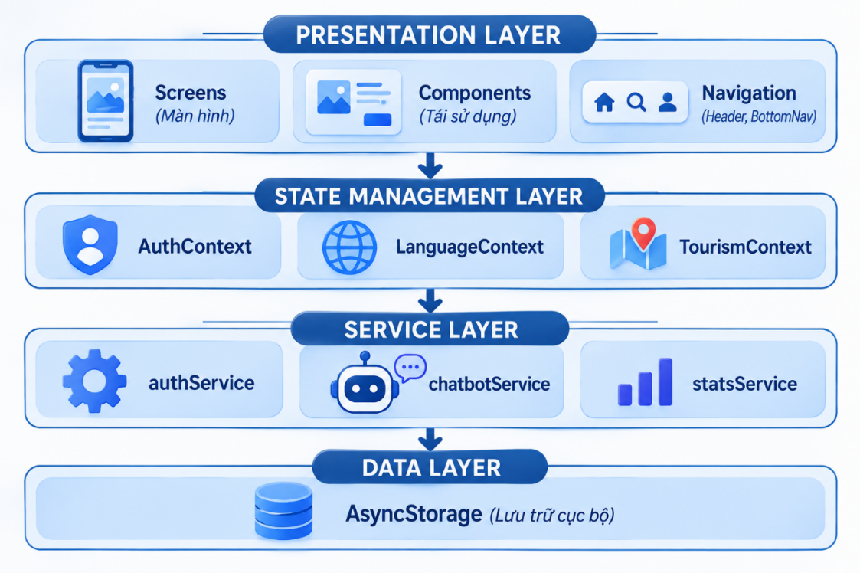
Ứng dụng Đà Lạt Wander được xây dựng theo kiến trúc Client-side hiện đại, sử dụng React Native + TypeScript làm nền tảng chính, cho phép chia sẻ một codebase duy nhất cho cả ba nền tảng Android, iOS và Web. Kiến trúc tổng thể gồm các lớp sau:

Mô tả các lớp:
- Presentation Layer: Bao gồm các màn hình (Screens), component tái sử dụng (ServiceCard, CategoryChip, RatingStars, Header, BottomNav) và hệ thống điều hướng. Đây là lớp giao diện người dùng, chịu trách nhiệm hiển thị và tương tác.
- State Management Layer: Sử dụng React Context API để quản lý trạng thái toàn cục, bao gồm AuthContext (quản lý phiên đăng nhập, thông tin người dùng), LanguageContext (quản lý ngôn ngữ Việt/Anh) và TourismContext (quản lý điều hướng màn hình, dữ liệu dịch vụ, yêu thích, đánh giá).
- Service Layer: Chứa các dịch vụ xử lý logic nghiệp vụ như authService (xác thực, đăng ký, quên mật khẩu), chatbotService (phân tích ngôn ngữ tự nhiên, gợi ý dịch vụ) và statsService (tổng hợp thống kê cho Admin).
- Data Layer: Sử dụng AsyncStorage để lưu trữ cục bộ các dữ liệu như phiên đăng nhập, lịch sử tìm kiếm, danh sách yêu thích và dữ liệu mock (dịch vụ, người dùng, đánh giá).

2.2. Sơ đồ chức năng tổng quát (Use-case Diagram)

2.2.1. Tác nhân (Actors)
Hệ thống có ba tác nhân chính:
- Khách (Guest): Người dùng chưa đăng nhập, có thể xem trang chủ, danh sách dịch vụ, chi tiết dịch vụ, tìm kiếm, lọc/sắp xếp, xem đánh giá, sử dụng chatbot và đổi ngôn ngữ.
- Người dùng (User): Kế thừa toàn bộ quyền của Khách, cộng thêm các chức năng đăng nhập/đăng ký, quên mật khẩu, quản lý trang cá nhân, đánh giá dịch vụ, yêu thích, xem lịch sử tìm kiếm, nhận thông báo và xem bản đồ chỉ đường.
- Quản trị viên (Admin): Có quyền truy cập vào phân hệ quản trị, bao gồm dashboard thống kê, quản lý dịch vụ, danh mục, người dùng, đánh giá, thông báo và báo cáo thống kê.

2.2.2. Sơ đồ Use-case tổng quát

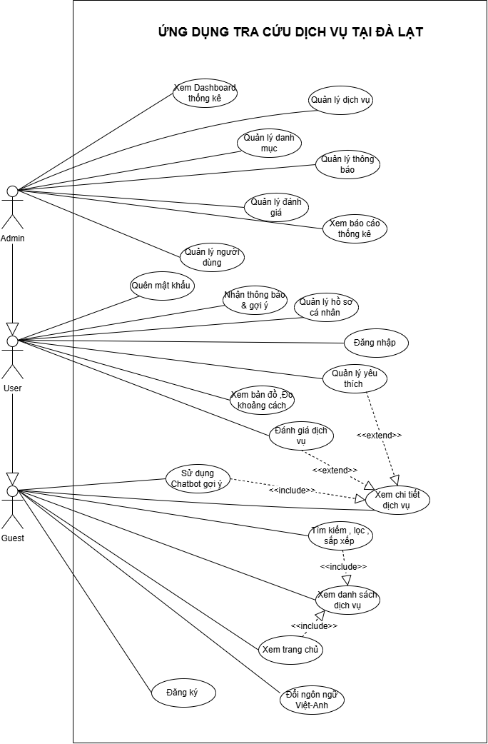

2.2.3. Mô tả chi tiết các Use-case cốt lõi
Hệ thống bao gồm 21 Use-case cốt lõi được phân bổ theo 3 nhóm tác nhân. Chi tiết các chức năng và quyền hạn tương ứng được trình bày trong bảng dưới đây:
STT | Tên Use Case | Tác nhân (Quyền hạn) | Mô tả tóm tắt
1 | Đăng nhập | User, Admin | Xác thực tài khoản để truy cập hệ thống.
2 | Đăng ký | Guest | Khách tạo tài khoản mới để trở thành User.
3 | Quên mật khẩu | User, Admin | Khôi phục mật khẩu qua xác thực OTP.
4 | Quản lý hồ sơ cá nhân | User, Admin | Xem, cập nhật thông tin cá nhân và đăng xuất.
5 | Xem Trang chủ | Guest, User, Admin | Xem thời tiết, gợi ý, danh mục và điểm đến nổi bật.
6 | Xem danh sách dịch vụ | Guest, User, Admin | Xem danh sách địa điểm theo danh mục.
7 | Xem chi tiết dịch vụ | Guest, User, Admin | Xem thông tin chi tiết, giá, giờ mở cửa, GPS.
8 | Tìm kiếm, Lọc & Sắp xếp | Guest, User, Admin | Tìm kiếm thông minh và tùy chỉnh danh sách hiển thị.
9 | Đánh giá dịch vụ | User, Admin | Viết nhận xét và chấm điểm (1-5 sao).
10 | Quản lý Yêu thích | User, Admin | Lưu/xóa địa điểm vào danh sách yêu thích.
11 | Xem Bản đồ & Đo khoảng cách | User, Admin | Xem vị trí và chỉ đường qua Google Maps.
12 | Nhận thông báo & gợi ý | User, Admin | Xem thông báo lễ hội, khuyến mãi từ Admin.
13 | Sử dụng Chatbot | Guest, User, Admin | Chatbot gợi ý địa điểm dựa trên ngôn ngữ tự nhiên.
14 | Đổi ngôn ngữ | Guest, User, Admin | Chuyển đổi giao diện Việt/Anh.
15 | Xem Dashboard thống kê | Admin | Xem các chỉ số tổng quan của hệ thống.
16 | Quản lý dịch vụ | Admin | Thêm, sửa, xóa các địa điểm du lịch.
17 | Quản lý danh mục | Admin | Thêm/xóa danh mục (có ràng buộc dữ liệu).
18 | Quản lý người dùng | Admin | Xem danh sách, khóa/mở khóa tài khoản.
19 | Quản lý đánh giá | Admin | Kiểm duyệt, ẩn hoặc xóa đánh giá vi phạm.
20 | Quản lý thông báo | Admin | Soạn thảo và phát sóng thông báo.
21 | Xem báo cáo thống kê | Admin | Xem biểu đồ và Top 5 địa điểm nổi bật.

Mối quan hệ giữa các Use-case:
Quan hệ <<include>> (Bắt buộc):
  - UC05 (Xem Trang chủ) <<include>> UC06 (Xem danh sách dịch vụ).
  - UC08 (Tìm kiếm, Lọc & Sắp xếp) <<include>> UC06 (Xem danh sách dịch vụ).
  - UC13 (Sử dụng Chatbot) <<include>> UC07 (Xem chi tiết dịch vụ).
Quan hệ <<extend>> (Mở rộng):
  - UC09 (Đánh giá dịch vụ) <<extend>> UC07 (Xem chi tiết dịch vụ).
  - UC10 (Quản lý Yêu thích) <<extend>> UC07 (Xem chi tiết dịch vụ).

2.3. Thiết kế Cơ sở dữ liệu (Database Design)
Hệ thống Đà Lạt Wander quản lý dữ liệu thông qua 10 thực thể (bảng) chính. Mặc dù dữ liệu hiện tại được lưu trữ cục bộ qua AsyncStorage phục vụ cho mục đích demo, nhưng cấu trúc dữ liệu được thiết kế chuẩn hóa theo mô hình cơ sở dữ liệu quan hệ. Chi tiết các bảng như sau:
1. Bảng Users (Người dùng)
Lưu trữ thông tin tài khoản của Quản trị viên (Admin) và Khách hàng (User).
Tên trường | Kiểu dữ liệu | Ràng buộc | Mô tả
id | String (UUID) | PK | Mã người dùng
username | String | UNIQUE | Tên đăng nhập
password | String |  | Mật khẩu
fullName | String |  | Họ và tên
email | String |  | Email
phone | String |  | Số điện thoại
avatarUrl | String |  | Đường dẫn ảnh đại diện
role | Enum |  | Vai trò: admin hoặc user
status | Enum |  | Trạng thái: active hoặc blocked
createdAt | DateTime |  | Ngày tạo tài khoản

2. Bảng Wards (Phường/Khu vực)
Lưu trữ danh sách các phường tại Đà Lạt để phục vụ chức năng Lọc.
Tên trường | Kiểu dữ liệu | Ràng buộc | Mô tả
id | String (UUID) | PK | Mã phường
name | String |  | Tên phường (VD: Phường 1, Phường 2...)

3. Bảng Categories (Danh mục)
Lưu trữ các nhóm dịch vụ du lịch.
Tên trường | Kiểu dữ liệu | Ràng buộc | Mô tả
id | String (UUID) | PK | Mã danh mục
name | String |  | Tên danh mục (VD: Cà phê, Homestay...)
icon | String |  | Biểu tượng (Icon)

4. Bảng Services (Dịch vụ du lịch)
Lưu trữ thông tin chi tiết của các địa điểm du lịch.
Tên trường | Kiểu dữ liệu | Ràng buộc | Mô tả
id | String (UUID) | PK | Mã dịch vụ
categoryId | String | FK → Categories | Mã danh mục
wardId | String | FK → Wards | Mã phường/khu vực
name | String |  | Tên địa điểm
address | String |  | Địa chỉ chi tiết
priceRange | String |  | Khoảng giá
openHours | String |  | Giờ mở cửa
phone | String |  | Số điện thoại liên hệ
description | Text |  | Mô tả chi tiết
latitude | Double |  | Vĩ độ GPS
longitude | Double |  | Kinh độ GPS
tags | Array |  | Các thẻ tag tìm kiếm
avgRating | Double |  | Điểm đánh giá trung bình
reviewCount | Integer |  | Tổng số lượt đánh giá

5. Bảng ServiceImages (Hình ảnh dịch vụ)
Lưu trữ các hình ảnh của địa điểm (1 địa điểm có nhiều ảnh).
Tên trường | Kiểu dữ liệu | Ràng buộc | Mô tả
id | String (UUID) | PK | Mã hình ảnh
serviceId | String | FK → Services | Mã dịch vụ
imageUrl | String |  | Đường dẫn ảnh
isCover | Boolean |  | Là ảnh bìa hay không

6. Bảng Reviews (Đánh giá)
Lưu trữ các bình luận và chấm điểm của người dùng.
Tên trường | Kiểu dữ liệu | Ràng buộc | Mô tả
id | String (UUID) | PK | Mã đánh giá
userId | String | FK → Users | Mã người đánh giá
serviceId | String | FK → Services | Mã dịch vụ được đánh giá
rating | Integer |  | Số sao (từ 1 đến 5)
comment | Text |  | Nội dung nhận xét
status | Enum |  | Trạng thái: visible hoặc hidden
createdAt | DateTime |  | Ngày đánh giá

7. Bảng Favorites (Danh sách yêu thích)
Lưu trữ các địa điểm mà người dùng đã lưu.
Tên trường | Kiểu dữ liệu | Ràng buộc | Mô tả
id | String (UUID) | PK | Mã bản ghi
userId | String | FK → Users | Mã người dùng
serviceId | String | FK → Services | Mã dịch vụ được lưu
createdAt | DateTime |  | Ngày lưu

8. Bảng Notifications (Thông báo)
Lưu trữ các thông báo do Admin phát sóng.
Tên trường | Kiểu dữ liệu | Ràng buộc | Mô tả
id | String (UUID) | PK | Mã thông báo
title | String |  | Tiêu đề thông báo
content | Text |  | Nội dung chi tiết
type | Enum |  | Loại: festival, promotion, system
linkToService | String | FK → Services | Link tới dịch vụ (nếu có)
createdBy | String | FK → Users | Mã Admin tạo thông báo
createdAt | DateTime |  | Ngày tạo

9. Bảng UserNotifications (Trạng thái thông báo)
Lưu trữ trạng thái đã đọc/chưa đọc của từng người dùng đối với mỗi thông báo.
Tên trường | Kiểu dữ liệu | Ràng buộc | Mô tả
id | String (UUID) | PK | Mã bản ghi
userId | String | FK → Users | Mã người dùng
notificationId | String | FK → Notifications | Mã thông báo
isRead | Boolean |  | Trạng thái đã đọc (True/False)

10. Bảng SearchHistory (Lịch sử tìm kiếm)
Lưu lại các từ khóa mà người dùng đã tìm kiếm.
Tên trường | Kiểu dữ liệu | Ràng buộc | Mô tả
id | String (UUID) | PK | Mã bản ghi
userId | String | FK → Users | Mã người dùng
keyword | String |  | Từ khóa đã tìm
createdAt | DateTime |  | Thời gian tìm kiếm

Mối quan hệ giữa các bảng (Cardinality):
- Dựa trên thiết kế, các bảng trong cơ sở dữ liệu có mối quan hệ chặt chẽ với nhau, được thể hiện qua các ràng buộc Khóa ngoại (Foreign Key) theo mô hình 1 - N (Một - Nhiều):
- Users (1) - Reviews (N): Một người dùng có thể viết nhiều đánh giá, nhưng một đánh giá chỉ thuộc về một người dùng.
- Services (1) - Reviews (N): Một dịch vụ có thể nhận nhiều đánh giá, nhưng một đánh giá chỉ dành cho một dịch vụ.
- Categories (1) - Services (N): Một danh mục chứa nhiều dịch vụ, nhưng một dịch vụ chỉ thuộc về một danh mục duy nhất.
- Wards (1) - Services (N): Một phường/khu vực có nhiều dịch vụ tọa lạc.
- Services (1) - ServiceImages (N): Một dịch vụ có thể có nhiều hình ảnh, nhưng một hình ảnh chỉ thuộc về một dịch vụ.
- Users (1) - Favorites (N) & Services (1) - Favorites (N): Một người dùng có thể yêu thích nhiều dịch vụ, và một dịch vụ có thể được nhiều người yêu thích.
- Users (1) - Notifications (N): Một Admin có thể tạo nhiều thông báo.
- Users (1) - UserNotifications (N) & Notifications (1) - UserNotifications (N): Một thông báo có thể gửi đến nhiều người dùng. Bảng trung gian này lưu trạng thái đã đọc của từng người.
- Users (1) - SearchHistory (N): Một người dùng có thể có nhiều lịch sử tìm kiếm.

2.4. Sơ đồ quan hệ thực thể (ERD)
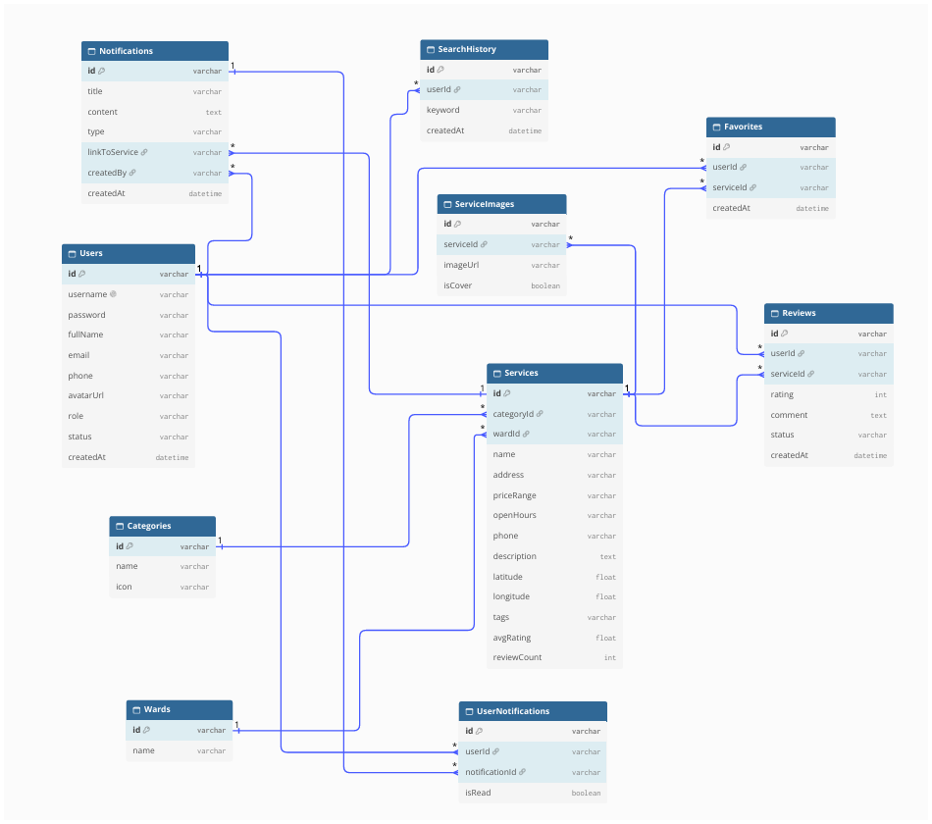

2.5. Sơ đồ hoạt động (Activity Diagram)
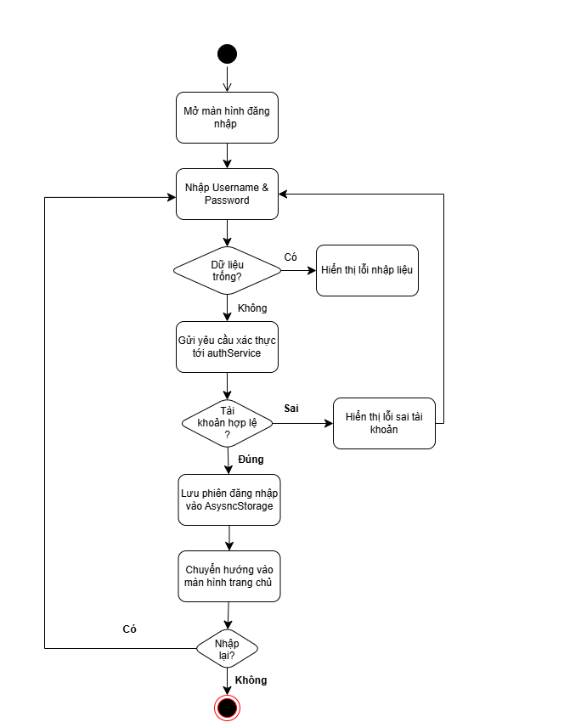
Mô tả chức năng Đăng nhập

Sơ đồ hoạt động mô tả luồng xử lý của chức năng Đăng nhập. Khi người dùng mở ứng dụng, hệ thống sẽ hiển thị form đăng nhập. Người dùng tiến hành nhập Username và Password. Hệ thống sẽ kiểm tra tính hợp lệ của dữ liệu đầu vào (nếu bỏ trống sẽ yêu cầu nhập lại). Tiếp đó, dữ liệu được gửi tới authService để xác thực với cơ sở dữ liệu. Nếu thông tin sai, hệ thống hiển thị thông báo lỗi và cho phép nhập lại. Nếu thông tin chính xác, hệ thống sẽ lưu phiên đăng nhập vào AsyncStorage và tự động chuyển hướng người dùng vào màn hình Trang chủ.

2.6. Sơ đồ tuần tự (Sequence Diagram)
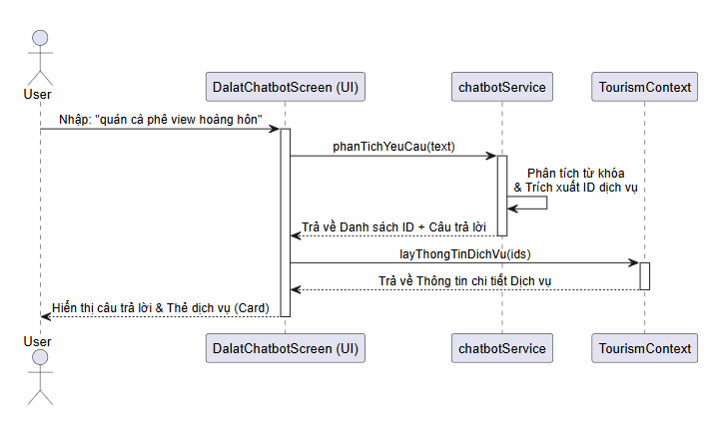
Mô tả chức năng Chatbot gợi ý

Sơ đồ tuần tự mô tả sự tương tác giữa các thành phần trong hệ thống khi người dùng sử dụng tính năng Chatbot. Cụ thể:
- User gửi một câu mô tả tự nhiên (ví dụ: "quán cà phê view hoàng hôn") tới giao diện DalatChatbotScreen.
- Giao diện này gọi hàm phanTichYeuCau() từ chatbotService để xử lý ngôn ngữ tự nhiên, phân tích từ khóa và trích xuất ra danh sách các ID dịch vụ phù hợp.
- Sau khi nhận kết quả từ chatbotService, giao diện tiếp tục gọi hàm layThongTinDichVu() từ TourismContext để lấy thông tin chi tiết của các dịch vụ đó.
- Cuối cùng, DalatChatbotScreen hiển thị câu trả lời kèm theo các thẻ dịch vụ (Card) trực quan cho người dùng xem.

